武汉大学
计算机学院中级实训

智能客服机器人项目需求说明书

项目成员： 杨子祺、张之龙、孙正睿、曹祎琨
撰 写 人： 杨子祺、张之龙 2023 年 6 月 25 日
评 审 人： 年 月 日

武汉凡诺软件技术有限公司
2023年

修订记录

日期 | 修订版本 | 修改章节 | 修改描述 | 修订人
2023.6.25 | V0.0 | 1-10 | 撰写 | 杨子祺，张之龙

目 录
智能客服机器人项目需求说明书 1
1. 简介 1
1.1 编写目的 1
1.2 范围 1
2. 总体概述 1
2.1 软件概述 1
2.2 项目介绍 1
2.3 产品环境介绍 1
2.4 软件功能 2
3. 功能需求 2
3.1 用例图 2
3.2 系统模块 3
4. 性能需求 4
5. 接口需求 4
6. 用户接口需求 5
7. 总体设计约束 5
8. 其他需求 6
9. 需求分级 6
10. 待确定问题 6

关键词：
摘 要：
缩略语清单：<对本文所用缩略语进行说明。>
缩略语 | 英文全名 | 中文解释
LLM | Large Language Model | 大语言模型
MTDS | \ | 某欧派员工系统（和该项目基本无关）
,

简介

1.1 编写目的
本文档为对“关于 MTDS 系统操作的智能答疑机器人”项目的需求描述。由开发团队编写，旨在让全体开发人员深刻理解需求，同时让业务人员了解项目组开发人员对该项目的需求的理解是否正确、到位。

1.2 范围
本文档包括对项目的总体概述、功能分析、性能需求分析、接口需求分析。
本文档不包括以下内容：
- 具体的技术实现细节：本文档不详细描述机器人的具体技术实现方法和算法，而是聚焦于需求和功能。
- 详细的软件设计和编码规范：本文档不包括关于软件架构、模块设计和编码规范等详细设计方面的内容。
- MTDS系统的开发和维护：本文档仅关注于智能客服机器人，不包括MTDS系统本身的开发和维护。
- 规章制度、财务制度等文档的编写和更新：本文档涉及使用规章制度和财务制度等文档作为依据，但不包括这些文档的具体编写和更新过程。

总体概述
本节描述影响产品和产品需求的一般因素。由以下4个部分构成。 有一点需要说明的是本节不描述具体的需求，只是使那些将要描述的具体需求更易于理解。

2.1 软件概述
本软件是一款基于Langchain和LLM技术的企业智能客服机器人，旨在帮助员工解答关于MTDS系统操作的问题。机器人将使用LLM模型对员工的问题进行分析，并根据《MTDS系统操作答疑手册》中的内容提供准确、清晰的回答和操作指导。

2.2 项目介绍
本软件为原有本地知识库问答系统的替代产品，旨在利用大模型的智能性提高系统对用户问题的理解能力，提升回答内容的准确性、详实性并改善人机交互体验。

2.3 产品环境介绍
1.硬件环境：
- 输入设备
- 显示设备
- 网络接口
2.软件环境：
前端：
- Vue.js
- Spring Boot
后端：
- Langchain框架
- Python 3.10
- Openai API
  - gpt-3.5-turbo
  - embedding
  - moderation
- FAISS向量数据库

2.4 软件功能
- 概解答员工关于MTDS系统操作的问题：机器人将根据员工的提问，结合《MTDS系统操作答疑手册》中的内容，提供准确、清晰的回答和操作指导。
- 响应时间控制：机器人将保证在3秒内响应员工的提问，提供快速的答案和指导。
- 提供客服机器人聊天界面：机器人将提供一个直观友好的聊天界面，员工可以在界面上输入问题，并获得相应的回答。

功能需求

3.1 用例图
Use Case 1
Goal in Context
该用例的目标是允许员工向智能客服机器人提出问题，获取关于MTDS系统操作的答案。
Preconditions
员工已经登录到MTDS系统。
智能客服机器人已经启动并处于可用状态。
End Condition
- Success End Condition
员工获得了准确的回答，并能够正确地操作MTDS系统。
- Failed End Condition
智能客服机器人无法理解问题或提供错误的答案。
Actors
员工：使用MTDS系统的欧派家居集团员工。
Trigger
员工在MTDS系统界面中点击"提问"按钮或输入特定的触发命令。
Description
- 员工在MTDS系统界面上点击"提问"按钮或输入特定的触发命令，启动提问问题的用例。
- 智能客服机器人接收到员工的问题，并进行语义理解和问题解析。
- 智能客服机器人根据问题的内容和语义，查询相关文档和规章制度，以获得准确的答案。
- 智能客服机器人生成回答，并将其显示在界面上供员工查看。
- 如果员工需要进一步提问，回到步骤1；否则，结束用例。

3.2 系统模块
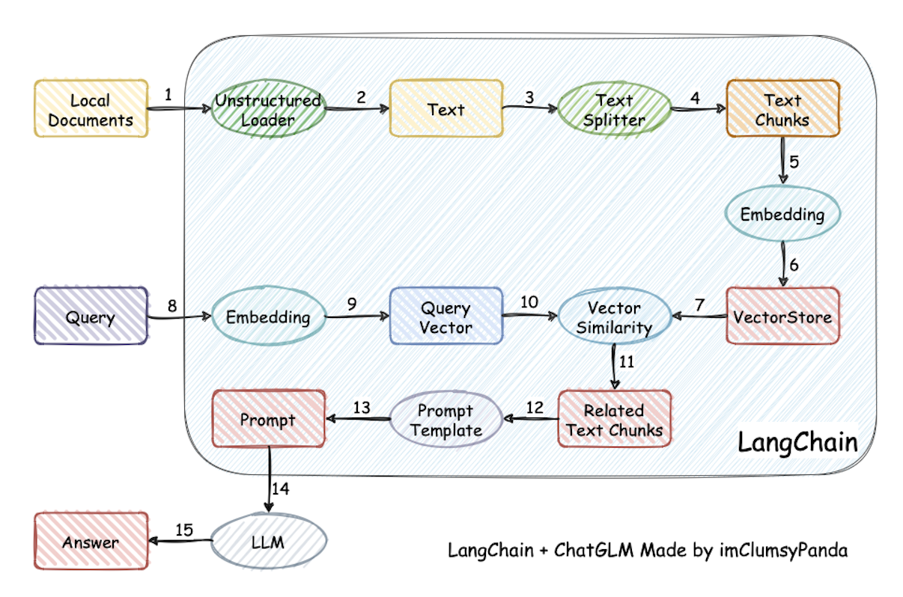

性能需求
静态的量化需求：
A. 支持的终端数目：待定
B. 支持的同时使用的用户数目：待定
C．使用文档大小：
系统应能够处理的文件和记录的数量。预计处理的文件字数在 10w 字以上。
原理解释：
系统需要能够处理大量的文件和记录，包括用于查询的文档、规章制度等。预计处理的文件和记录数目为10,000个。系统应具备高效的数据存储和检索机制，以确保能够快速访问和处理这些文件和记录。

动态的量化需求:
- 在正常和峰值工作量条件下特定时间段（如一小时）：
系统应能够在正常和峰值工作负载条件下，在特定时间段内保持稳定的性能。平均响应时间不应超过3秒，峰值时可接受的响应时间不应超过5秒。
原理解释：
系统需要能够在正常工作负载和峰值工作负载条件下，即在使用量较小和使用量较大的情况下，保持稳定的性能。对于一般情况下，平均响应时间不应超过3秒；而在峰值时，系统仍应保持可接受的性能，响应时间不应超过5秒。B. 处理的事务和任务的数目以及数据量。

以上是对性能需求的详细描述，涵盖了静态和动态的量化需求。开发者可以根据这些需求原理进行设计选择，并确保系统在不同工作负载和使用情况下能够提供稳定的性能。

接口需求
利用langchain来编写大模型的接口需求，有如下接口：
1. Initialize_model():这个接口可以用来初始化模型。调用这个接口时，会加载预训练参数、初始化模型对象，并返回这个模型对象。这个接口可以在程序启动时调用，提高后续请求的响应速度。
2. generate_response(input_text):这个接口可以用来生成语言模型给出的回复，调用这个接口时，需要传入一个输出文本，然后使用已经加载的模型对象生成回复，并将回复文本作为结果返回。这个接口完成模型的问答功能。
3. updata_model(new_data):这个接口可以用来更新chatGpt模型。调用这个接口的时候，需要传入一个新的数据，例如添加新的训练数据或者微调模型参数。这个接口可以实现模型的在线学习功能。
4. get_model_info(model):这个接口可以获取chatGpt模型的相关信息。在调用这个接口时，需要传入一个模型对象，返回模型的相关信息，例如模型结构、参数数量、训练数据集等。这个接口可以实现模型的管理和监控功能。

模型与后端数据库交互的接口，如下：
1. create_vector_database(database_name, vector_size)：这个接口可以用来创建一个新的向量数据库，并指定数据库名称和向量维度。在调用这个接口时，会创建一个新的向量数据库，并返回一个数据库对象。这个接口可以用来实现向量数据库的创建功能。
2. insert_vectors(database, vector_data)：这个接口可以用来向指定的向量数据库中插入一组向量数据。在调用这个接口时，需要传入一个数据库对象和一个包含向量数据的列表。接口会将这些向量数据插入到数据库中，并返回插入的向量数量。这个接口可以用来实现向量数据的插入功能。
3. find_vectors(database, query_vector, num_results)：这个接口可以用来在指定的向量数据库中查找与给定查询向量最相似的 N 个向量。在调用这个接口时，需要传入一个数据库对象、一个查询向量和一个整数值，表示需要返回的向量数量。接口会使用指定的相似度度量方法（例如余弦相似度）计算每个向量与查询向量之间的相似度，并返回与查询向量最相似的 N 个向量的 ID 和相似度。这个接口可以用来实现向量数据的查找功能。
4. update_vectors(database, vector_ids, new_vectors)：这个接口可以用来更新指定向量数据库中指定 ID 的向量数据。在调用这个接口时，需要传入一个数据库对象、一个包含需要更新的向量 ID 的列表和一个包含新向量数据的列表。接口会使用指定的向量 ID 和新向量数据更新数据库中的向量数据。这个接口可以用来实现向量数据的更新功能。
5. delete_vectors(database, vector_ids)：这个接口可以用来从指定的向量数据库中删除指定 ID 的向量数据。在调用这个接口时，需要传入一个数据库对象和一个包含需要删除的向量 ID 的列表。接口会使用指定的向量 ID 删除数据库中的向量数据。这个接口可以用来实现向量数据的删除功能。

用户接口需求
用户界面应具备以下特点和功能：
- 清晰的布局和导航：用户界面应设计简洁、直观的布局，以便员工能够轻松找到需要的功能和信息。
- 文字输入支持：用户界面应提供文本框或文本输入区域，供员工输入问题或请求。
- 答案显示和格式化：机器人的回答应以清晰、易读的格式显示在用户界面上，以便员工能够准确理解和应用。
- 错误处理和提示：用户界面应具备错误处理和提示功能，及时向员工反馈错误信息。

总体设计约束
基本技术选型已给定。主要约束为缺少算力及数据集，且组员普遍缺少大模型调优经验，故难以采用自行部署模型并 fine-tuning 路线。故直接使用 openai api。若后期条件允许，可尝试自行部署模型。

其他需求
暂无其他需求

需求分级
需求ID | 需求名称 | 需求分级
1 | 机器人能够根据文本提供较准确回答 | A
2 | 文本容量在10w字以上 | A
3 | 响应时间 | A/B
4 | 提高回答准确性 | B
5 | 对模糊问题的敏感性 | B

待确定问题
需求ID | 问题描述 | 影响  (H/M/L) | 风险 | 责任人 | 解决日期 | 状态(Open/Close)
 | 向量数据库的选择和配置 | H | 较低
 | 前后端连接方式 | H | 较低
 | 回答可靠性和准确性评估 | M | 较低
 | 软件测试方式 | M | 较低

